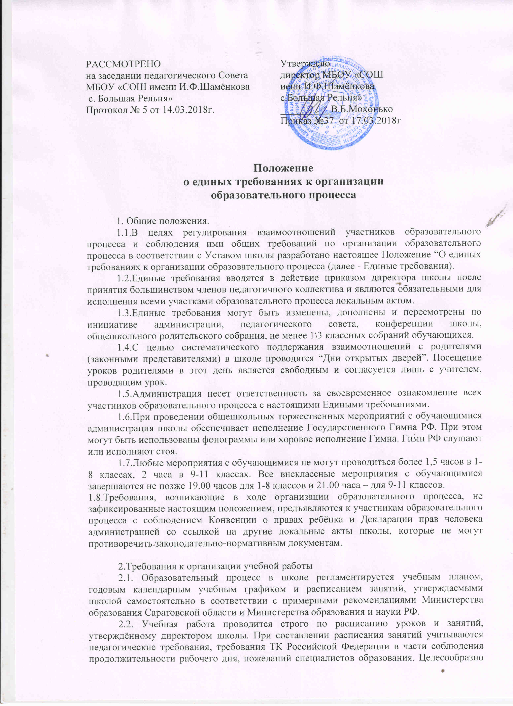

уроки по учебным предметам, требующим напряженной работы, чередовать с уроками меньшей умственной трудности, чередовать последовательность устных и письменных видов работ и т.д. Запрещается концентрация в расписании уроков на одни дни гуманитарных предметов, а на другие - естественно-математических.
2.3. За правильную и рациональную организацию учебной работы в соответствии с учебным планом школы ответственность несет заместитель директора по учебно-воспитательной работе.
2.4. С учетом пожеланий учителей администрация создаёт благоприятные условия для повышения педагогического мастерства учителям, в том числе, предоставляя еженедельно свободный от уроков день, если это не повлечёт ухудшения организации образовательного процесса. Работа учителем на этот день планируется самостоятельно, кроме случаев организации плановых занятий методическим кабинетом отдела образования администрации района или методическим объединением школы.
2.5. Уроки в классах начинаются и завершаются со звонком. Ученики, опоздавшие на урок, допускаются к обучению в соответствие с Правилами для обучающихся. Учитель не может задержать класс после звонка с урока.
2.6. Конкретное содержание текущего урока учитель определяет самостоятельно на основе учрежденной директором рабочей программы или календарно – тематического плана с учётом её усвоения всеми обучающимися. Учитель обязан рационально использовать отведённое Уставом для учебной деятельности время, предварительно продумывая организацию всех этапов урока.
2.7. Домашние задания обучающимся даются с учётом возможности выполнения их в пределах: в начальных классах - не более 2 часов, в том числе в 1 классе без домашних заданий, во 2 классе - до 1,5 часа; 5-7 классах- не более 2,5 часа; 8-11 классах- не более 3,5- 4 часов.
2.8. Уроки физической культуры, трудового (а также предпрофильного) обучения, практические и лабораторные занятия по химии, физике и другим предметам проводятся при строжайшем соблюдении правил и норм техники безопасности и наличии соответствующей формы.
2.9. Школа самостоятельно выбирает систему оценок, форму, порядок и периодичность промежуточной аттестации обучающихся в соответствии с Положением о них.
2.10. Освоение образовательных программ основного общего, среднего общего образования завершается итоговой аттестацией в установленном порядке.
2.11. Учитель несёт ответственность за своевременную организацию установленных администрацией зачётов и административных проверочных работ для обучающихся старших классов. Итоговая и текущая аттестация обучающихся не проводится в первый день после выходных, каникул, праздников, а также в канун праздников. В одном и том же классе не может проводиться более одной проверочной работы в день, не считая проверочных работ по физической культуре, трудовому обучению, изобразительному искусству, музыке.
2.12.Невыполнение Единых требований обучающимися служит основанием для обсуждения его отношения к учебной деятельности на классном собрании, замечаний классного руководителя (учителя), письменных или устных докладных его родителям (законным представителям), вынесения мер общественного порицания ученическими объединениями.

3. Требования к школьной и учебной документации.
3.1. Школьная документация (классные журналы, журналы элективных курсов, журнал учета пропущенных и замещенных уроков, личные дела обучающихся) заполняются аккуратным почерком синими или фиолетовыми пастами (чернилами) в порядке, предусмотренном соответствующими инструкциями на русском языке.
3.2. Ученическая документация (тетради, дневники, альбомы) заполняются обучающимися, как правило, фиолетовой или синей пастой (чернилами). Каждый учитель по своему предмету предъявляет единые требования по ведению тетрадей (альбомов) и проверяет в них записи не менее 1(одного) раза в четверть, а по тем предметам, по которым предусмотрена доплата за проверку тетрадей - в соответствии с инструкциями. По изобразительному искусству оценивается каждая самостоятельно выполненная работа.
3.3. Обучающийся обязан ежедневно приносить дневник в школу. На каждом уроке он делает записи домашних заданий в дневнике и подает учителю в случаях его опроса. Учитель добивается выставления каждой оценки в дневник на уроке.

4. Требования к родителям
4.1. Родители обучающихся (законные представители) обязаны:
4.1.1. Обеспечить обучающихся школьными принадлежностями, тетрадями в нужном количестве, дневником, школьной и специальной формами.
4.1.2. Систематически проявлять интерес к школьной жизни, интересоваться успехами и /или/ неудачами в учебной деятельности своих детей.
4.1.3. Посещать школу, встречаться с классным руководителем, учителями, при необходимости с членами администрации не менее 1 (одного) раза в течение учебной четверти.
4.1.4. Просматривать дневники обучающихся, беседовать с ними по поводу учебных успехов и неудач, расписываться о проведении анализа учебной недели.
4.1.5. Посещать классные, общешкольные родительские собрания и родительский всеобуч.
4.1.6. По требованию Управляющего совета школы содействовать и участвовать в дежурстве родителей в школе.
4.1.7. По приглашению председателя или заместителя председателя педагогического совета школы присутствовать на его заседании и при необходимости отчитываться перед ним о работе с ребёнком (детьми).
4.2. Ответственность за ликвидацию причиненного обучающимися материального ущерба, академической задолженности обучающегося по одному или двум предметам, несут родители, в т. ч. и финансовую в установленном порядке.
4.3. Родители по возможности способствуют улучшению условий учебы детей в школе, помогают в оформлении и ремонте классных помещений.
4.4. Родители (законные представители) обучающихся обязаны установить время, после которого ребенку не разрешается находиться вне дома, особенно в вечернее и ночное время. После 22.00 часов обучающиеся школы любого возраста не могут находиться вне дома без сопровождения родителей, кроме экстренных случаев и в сопровождении взрослого.

5. Требования к внешнему виду обучающегося и школьной форме.
5.1. С целью поддержания в школе учебно-деловой атмосферы, необходимой для занятий, укрепления дисциплины и порядка, создания позитивного настроя и причастности именно к своей школе вводятся определенные требования к школьной одежде и внешнему виду обучающихся, устанавливается определение школьной формы как делового вида одежды.
5.2. Стиль одежды - деловой, классический. Требования к школьной форме одежды определяются соответствующим Положением.

